**Activité sur les phénomènes périodiques**

*Définitions en physique* :

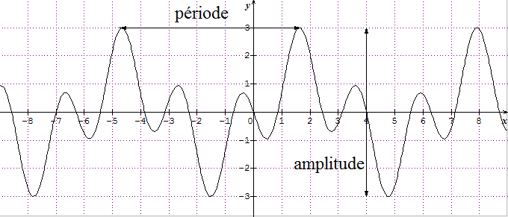

Un phénomène variable au cours du temps est **périodique** s'il se

reproduit à l'identique à des intervalles de temps réguliers.

Sa **période T** est la plus courte durée (en secondes) au bout de

laquelle il se reproduit à l'identique.

Sa **fréquence *f*** est le nombre de répétitions du phénomène par

unité de temps, elle s'exprime en hertz.

Période et fréquence sont liées par la relation ***f* T = 1**.

Lorsqu'il s'agit d'un phénomène périodique autour d'une position

d'équilibre, il est dit **alternatif**.

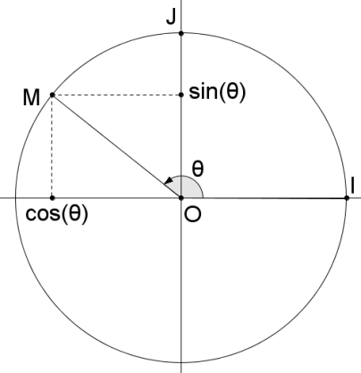Son **amplitude** est alors définie comme l'écart maximal par rapport à la position d'équilibre.

**Etape 1 : fonctions cosinus et sinus**

*Rappel définition mathématique :* On se place dans un repère (O ; I, J) orthonormé direct.

Soit M le point du cercle trigonométrique tel que ($\vec{OI} ;\vec{OM}$) = $θ$ [2π].

Alors M a pour coordonnées (cos $θ$ ; sin $θ$) dans le repère (O ; I, J).

*Interprétation dynamique :*

On imagine une tige de longueur 1 fixée en O qui tourne autour du point O à la vitesse

angulaire constante de 1 rad/s.

On note *t* le temps exprimé en secondes, M la position de l'extrémité de la tige à l’instant *t*

et $θ$ = ($\vec{OI} ;\vec{OM}$) [2π].

Alors : (rad/s) d’où $θ$ **= *t*** et les coordonnées de M sont (cos*t* ; sin*t*) dans le repère (O ; I, J).

On a cos(*t* + 2π) = cos*t* et sin(*t* + 2π) = sin*t*  pour tout réel *t* (les fonctions cos et sin sont périodiques de période 2π).

On observe cette période sur leurs courbes :



La fréquence vaut 1/(2π), l'amplitude vaut 2.

Rque : si la tige a pour longueur 3, les coordonnées de M sont (3cos*t* ; 3sin*t*), on a la même période mais l'amplitude est de 6.

**But : on s'intéresse aux fonctions *t* →*a* cos(*ωt* + φ) et à l'impact des différents paramètres.**

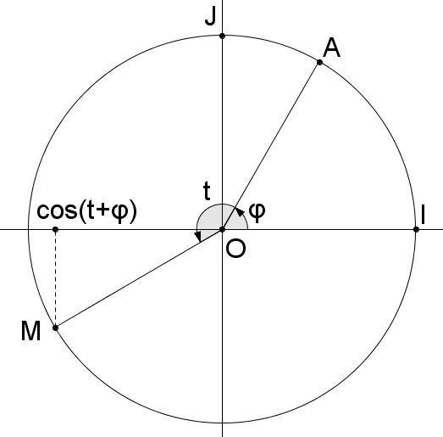

**Etape 2 : Application d'une phase initiale** *𝛗*

Imaginons que la tige précédente tourne toujours à la vitesse angulaire de

1 rad/s mais est positionnée suivant l'angle ($\vec{OI} ;\vec{OA}$) = *φ* [2π] à l'instant *t* = 0.

Alors : (rad/s) d’où $θ=t+φ$.

Voici la nouvelle courbe qui donne l'abscisse du point M avec *φ* = [2π] :



On observe un "déphasage" entre la nouvelle courbe et celle de la fonction cos.

L'équation de la nouvelle courbe est :

Comment obtient-on cette courbe d'après celle de la fonction cos ?

Lire sur les courbes ci-contre les différentes phases et en déduire



leurs équations :

A quelle fonction correspond la courbe n°3 ?



**Etape 3 : Application d'une pulsation** *𝛚*

On considère toujours notre tige fixée en O mais elle tourne

maintenant à la vitesse angulaire de 4 rad/s avec $φ$ = 0.

Alors (rad/s) d'où *θ* = ($\vec{OI} ;\vec{OM}$) = 4*t* [2π]

donc l'abscisse du point M vaut cos(4*t*).

Quelle est la nouvelle période de la courbe ? Sa fréquence ?

Quelle relation existe-t-il entre la vitesse angulaire *ω* exprimée en rad/s et la période T ?

Vérification en remplaçant *t* par *t* + T :

cos[ $ω(t+T)]$ = cos[*ω*(*t* + …)] = cos(*ωt* + …) =



De façon générale *ω* s'appelle la **pulsation**.

Lire sur les courbes ci-contre les différentes

périodes et en déduire leurs équations :

**Synthèse :**

**On étudie les fonctions définies par $f\left(t\right)=acos(ωt+φ)$ et $g\left(t\right)=asin⁡(ωt+φ)$ où *a*, $ω$ et $φ$ sont des réels.**

Copier le document geogebra "activité_périodiques.ggb" dans "Mes documents" avant de l'ouvrir.

1) Faire afficher la trace des points C(*t* ; *f* (*t*)) et S(*t* ; *g*(*t*)) et animer le curseur *t*, faire varier les paramètres.

2) Afficher les courbes de *f* et *g* (cocher les expressions dans la fenêtre algèbre), faire varier les paramètres.



3) Reconnaître les fonctions du type

*t* →*a* cos(*ωt* + *φ*)représentées

ci-contre en "jouant" sur les curseurs

( $ω$ et *a* tous les 0.5, $φ$ multiple

entier de $π$/12).

**Etape 4 : Addition de deux cosinus**

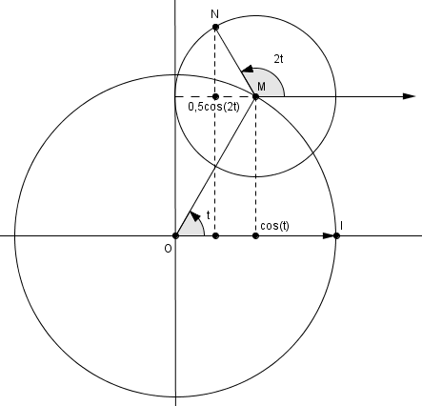

Cette fois-ci, notre tige de longueur 1 tourne autour de O à la vitesse de 1rad/s

et, en M, se trouve une autre tige de longueur 0,5 d'extrémité N qui tourne à la

vitesse de 2 rad/s autour de M.

Calculer les coordonnées du point N en fonction de *t*.

Période et fréquence des coordonnées :

**Etape 5 : Polynômes de Fourier**

On appelle polynôme de Fourier de degré *n* tout polynôme de la forme :

$$F_{n}\left(x\right)=a_{0}+{(a}_{1}cosωx+ b_{1}sinωx)+…+{(a}_{k}\cos\left(kωx\right)+b_{k}sin⁡(kωx))+…+(a_{n}\cos\left(nωx\right)+b_{n}\sin\left(nωx\right)).$$

A l'aide des relations , , cos²*X* + sin²*X* = 1, on obtient :

$F_{n}\left(x\right)=A_{0}+A_{1}\cos\left(ωx+φ_{1}\right)+…A_{k}\cos\left(kωx+φ_{k}\right)+…+A_{n}cos⁡(nωx+φ_{n})$.

Le terme général $A_{k}cos⁡(kωx+φ_{k})$ pour 1 ≤ *k* ≤ *n* s'appelle l'**harmonique** de rang *k*.

Ce polynôme est une fonction périodique de période T = .

On peut faire le même type de développement en somme de sin(*kω x* + ${φ'}_{k}$).

***Propriété*** : un grand nombre de fonctions périodiques *F* peuvent s'écrire sous la forme d'un polynôme de Fourier (voire même avec un nombre infini de termes, on appelle alors ce type de somme une série de Fourier).

On peut alors calculer les coefficients de Fourier du polynôme à partir de *F* (par intégration).

**Les fonctions *f*  et *g* étudiées dans la synthèse des 3 premières étapes forment donc une base à l'aide de laquelle on peut décrire, et donc étudier, toute fonction périodique continue (ou continue par morceaux).**

**Application :**

Ouvrir le logiciel "fourier_fr" après l'avoir copier dans "Mes documents".

Pour simplifier les calculs, on considère les phases nulles. Alors :

$F_{n}\left(x\right)=A_{0}+A_{1}\cos\left(ωx\right)+…+A_{n}cos⁡(nωx)$ avec les cosinus,

ou $F_{n}\left(x\right)={A'}_{0}+{A'}_{1}\sin\left(ωx\right)+…+{A^{'}}_{n}sin(nωx)$ avec les sinus.

1- Dans l'onglet "discontinu", créer vos propres fonctions périodiques en choisissant vos harmoniques, écouter le son produit, faire afficher les formules.

2- Dans l'onglet "jeu", essayez de reproduire quelques courbes (passer vite au niveau 6 ou plus …).

On observe qu'un grand nombre de fonctions périodiques non sinusoïdales peuvent être reproduites grâce aux harmoniques.

3- Revenir dans l'onglet "discontinu" et observer les harmoniques nécessaires pour approcher un signal en triangle, carré ou dent de scie (demander la somme développée).

Remplir le tableau **avec les harmoniques en sinus** :

|  |  |  |  |  |  |  |  |  |  |  |
| --- | --- | --- | --- | --- | --- | --- | --- | --- | --- | --- |
| signal | $$A_{1}$$ | $$A_{2}$$ | $$A_{3}$$ | $$A_{4}$$ | $$A_{5}$$ | $$A_{6}$$ | $$A_{7}$$ | $$A_{8}$$ | $$A_{9}$$ | $$A_{10}$$ |
| triangle |  |  |  |  |  |  |  |  |  |  |
| carré |  |  |  |  |  |  |  |  |  |  |
| Dent de scie |  |  |  |  |  |  |  |  |  |  |

4- Visualiser l'animation dynamique des signaux dans le document geogebra "Fourier_sinus.ggb" (à copier dans "Mes documents") en rentrant les coefficients du tableau.